**ESERCIZI 8 – Integrale indefinito**

**1)** Data la funzione *f*, calcolare l’insieme delle primitive e disegnarne il grafico nell’insieme indicato.

**a.**  per 

**b.**  per 

**c.**  per 

**2)** Tracciare il grafico di una delle primitive relative alle funzioni rappresentate dal grafico seguente

**a.**

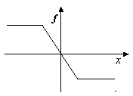

**b.**

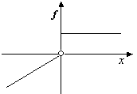

**c.**

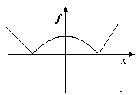

**3)** Data la famiglia delle primitive di *f*(*x*) e fissato un punto *P* del piano, determinare la costante ***c*** per cui il grafico della primitiva passa per *P* e si stabilisca l'intervallo nel quale tale primitiva è definita.

**a.**  Trovare il valore della costante per cui il grafico della primitiva di *f*(*x*)=2*x* passa per il punto *P*(0,0).

**b.** Trovare il valore della costante per cui il grafico della primitiva di passa per il punto *P*(0,1). Lo stesso per il punto *P*’(-2,1).

**c.** Trovare il valore della costante per cui il grafico della primitiva di passa per il punto *P*(1,2).

4. Calcola i seguenti integrali indefiniti e per ognuno di essi la primitiva passante per il punto**** indicandone il campo di esistenza.

1. 
2. 
3. 
4.  (Suggerimento: osservare che il numeratore è la derivata del denominatore)
5. (Suggerimento: osservare che il numeratore è la derivata del denominatore)
6. 
7.  (Suggerimento: osservare che, a meno del segno, la funzione integranda è la derivata di una funzione composta)
8. (Suggerimento: osservare che, a meno di una costante moltiplicativa, la funzione integranda è la derivata di una funzione composta)
9. 
10. (Suggerimento: osservare che  )
11. 